臺北市立大安高級工業職業學校 100學年度 第2學期 化學 平時測驗
範圍：Ch4-2 高一 班 座號__________姓名
一、單選題：
- 於25時，某溶液之，則下列敘述何者正確？ (A)該溶液呈鹼性 (B)此溶液為電解質溶液 (C)此溶液的pHpOH (D)此溶液可使石蕊試紙呈藍色。

- 下列有關酸鹼的敘述，何者錯誤？ (A)酸鹼中和反應通常產生鹽和水 (B)鹼的共同性質是具澀味和滑膩感 (C)酸溶於水能使水溶液中的氫離子濃度增大 (D)分子中無離子，故溶於水不產生離子。

- 在時，純水的離子積約為的，則時，純水的pH值最近於何值？
(A)6.0 (B)6.5 (C)7.0 (D)7.5。

- 將1.0克的下列物質分別溶於一升的水，所成的溶液以100.0 mL的1 M NaOH溶液中和後，何者放出的熱量最大？（S32，C12，H1，O16，Cl35.5） (A)硫酸 (B)醋酸 (C)氯化氫 (D)三者放熱相同。

- 下列有關酸的敘述，何者正確？
(A)酸有滑膩感 (B)酸可使酚酞呈紅色 (C)酸性水溶液中只有氫離子存在
(D)酸性溶液必pH7 (E)酸性溶液可與活性較大金屬反應產生氫氣。

- 酷兒榨了一杯檸檬汁，測其酸鹼度，求得該檸檬汁的pH值為2.3，並紀錄當時的氣壓為1 atm，氣溫為25。試問此杯檸檬汁中與間的關係，下列何者正確？ (A) (B) (C) (D)無法判定。

- 三支試管分別裝有稀鹽酸、氫氧化鈉溶液及氯化鈉水溶液，已知各溶液的濃度均為0.1 M，但標籤已脫落無法辨認，今將三支試管分別標示為甲、乙、丙後，從實驗以找出各試管是何種溶液。實驗結果如下：
(1)各以紅色石蕊試紙檢驗時，只有甲試管變藍色。
(2)加入藍色溴瑞香草酚藍（BTB）於丙試管時，變黃色。
(3)試管甲與試管丙的水溶液等量混和後，上述兩種指示劑都不變色，加熱蒸發水分後得白色晶體。
試問甲試管、乙試管、丙試管所含的物質依序為下列哪一項？
(A)鹽酸、氯化鈉、氫氧化鈉 (B)氫氧化鈉、氯化鈉、鹽酸 (C)氯化鈉、鹽酸、氫氧化鈉 (D)鹽酸、氫氧化鈉、氯化鈉。

- 將1 M的水溶液慢慢的滴入1 M的水溶液20 mL中，下列何者會隨的加入而增加？
(A)溶液中的 (B)溶液中的 (C)溶液中的pH值 (D)溶液的導電性

- 將0.2 M硫酸500 mL與0.3 M鹽酸250 mL混合，須用多少毫升的0.1 M氫氧化鈉始能完全中和？ (A)2750 (B)1750 (C)275 (D)175 mL。

- 取0.05 M的HCl 70 mL與0.10 M的NaOH 30 mL混合後，溶液中的值為多少M？ (A)0.5 (B)0.05 (C) (D)。

- 已知A溶液之pH值為4.0，若B溶液的氫離子濃度為A之4倍，則B溶液之pH值為多少？ (A)8.0 (B)6.0 (C)4.4 (D)3.4 (E)3.2。

- 在常溫、常壓的條件下，下列關於水溶液之pH值的敘述，何者正確？
(A)純水的pH值是0 (B)酸性溶液的pH值永遠是正值
(C)在鹼性溶液中，0pH值14 (D)鹼性溶液的pH值代表溶液中的氫離子濃度。

- 下列何者是酸鹼中和反應？
(A) (B) (C) (D)。

- 下列酸和鹼進行中和反應時，何者放出之熱量最多？
(A)鹽酸與氫氧化鈉中和產生0.01莫耳的氯化鈉 (B)硫酸與氫氧化鈉中和產生0.01莫耳的硫酸鈉 (C)0.1 M鹽酸100毫升與0.1 M氫氧化鋇50毫升中和 (D)0.1 M硫酸100毫升與0.1 M氫氧化鈉100毫升中和。

- 常溫下（），取之NaOH溶液加水稀釋倍後，下列關係何者正確？ (A) (B) (C) (D)。

- 甲溶液之pH4.0，若乙溶液的氫離子濃度為甲之2倍，則乙溶液的pH值為
（0.3） (A)8.0 (B)2.0 (C)4.3 (D)3.7。

- 某鹽酸300 mL加入後，溶液呈鹼性，若要中和之，需要再加入，則此鹽酸濃度為多少？ (A) (B) (C) (D) M。

- 硫酸是一種強酸物質，請問20 mL的0.25 M硫酸溶液需要多少克的氫氧化鈉才能完全中和？（氫氧化鈉的分子量40.0） (A)0.2 (B)0.4 (C)1.0 (D)2.0。

- 一毫升1.0 M鹽酸加水稀釋時，溶液的pH值隨著溶液體積（V毫升）的變化，可以下列何種圖形表示？
(A)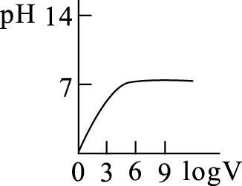 (B)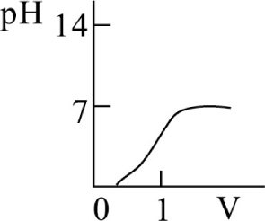 (C)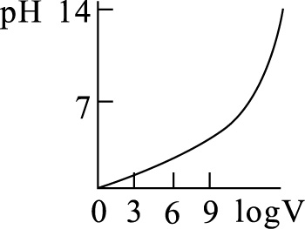 (D)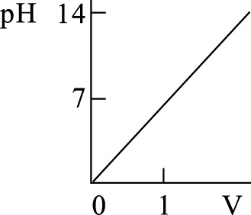

- 爺爺帶小丸子看病去，檢查顯示她的胃液中含氫氯酸的濃度為0.02 M，醫生建議用含的胃藥中和，若小丸子共分泌出0.2 L的胃液，需服用約多少克的，可中和胃酸？ (A)0.10 (B)0.25 (C)0.30 (D)0.48。

